**Отчет**

о проведении декады химии, биологии и географии

В нашей школе с 20 по [30 января](http://www.pandia.ru/text/category/30_yanvarya/) 2019 года проходила декада наук

При проведении Декады были поставлены следующие цели и задачи:

1. Расширить и углубить знания по истории и географии.
2. Развивать интеллектуальные, творческие, организаторские способности учащихся.
3. Способствовать воспитанию патриотических чувств, гордости за свой народ, свою страну, свой Дом.

В декаде принимали участие учащиеся 5-11 классов. На школьной линейке было объявлено об открытии декады, о планах проведения декады.

День науки химии прошел -28 января

День науки географии – 26 января

День науки биологии - 29 января

**В декаде прошли следующие мероприятия**:

1. Викторина « Занимательная география» ( среди 7 классов.)уч. Гасанова П.МГ.

2. Открытй урок в 5 «в»классе «Градусная сеть» Магомедова Г.И.

3. Игра - путешествие «Знатоки географии» (6 кл.), Магомедова Г.И.

4. Викторина « Занимательная химия» (в 9в кл.)

5. Викторина «Биологическое ассорти» между 6а и 6б кл. уч. Магомедова А.Д.

6. Брейн- ринг по биологии между 9в и 9г. Уч. Шахманова З.А.

  При проведении мероприятий учителя старались создавать атмосферу творческого вдохновения, чтобы присутствовали мгновения удивления, заинтересованности, увлеченности. Мероприятия позволили учащимся глубже понять роль предметов в жизни человека.

         Все мероприятия прошли на высоком уровне, с  привлечением  большого количества учащихся и с применением различных [инновационных технологий](http://pandia.ru/text/category/innovatcionnie_tehnologii/). Цели проведения декады были достигнуты, задачи  выполнены.

            По итогам проведения декады по химии, географии и биологии лучшие и самые активные участники будут награждены грамотами и призами.

«Занимательная химия» Участвовал 9 «В»кл. присутствовали 20 человек.

Уч. Капарова М.Ю.

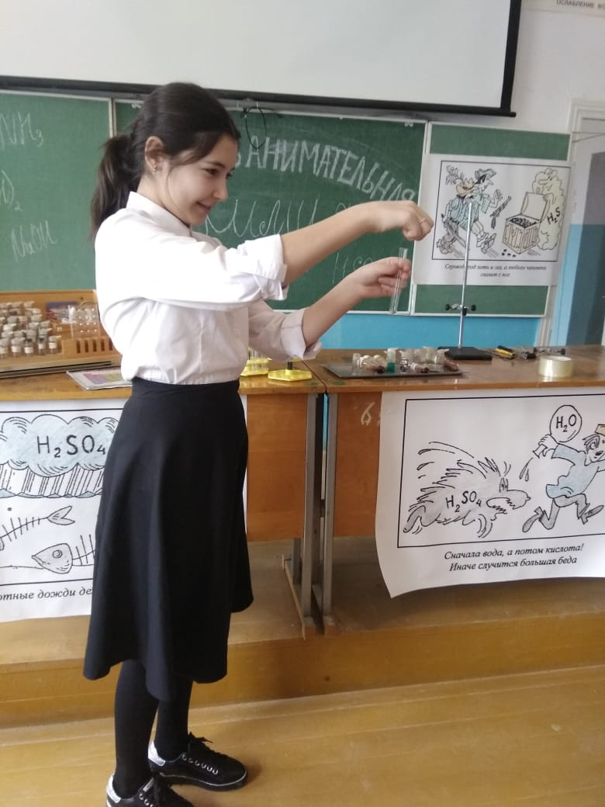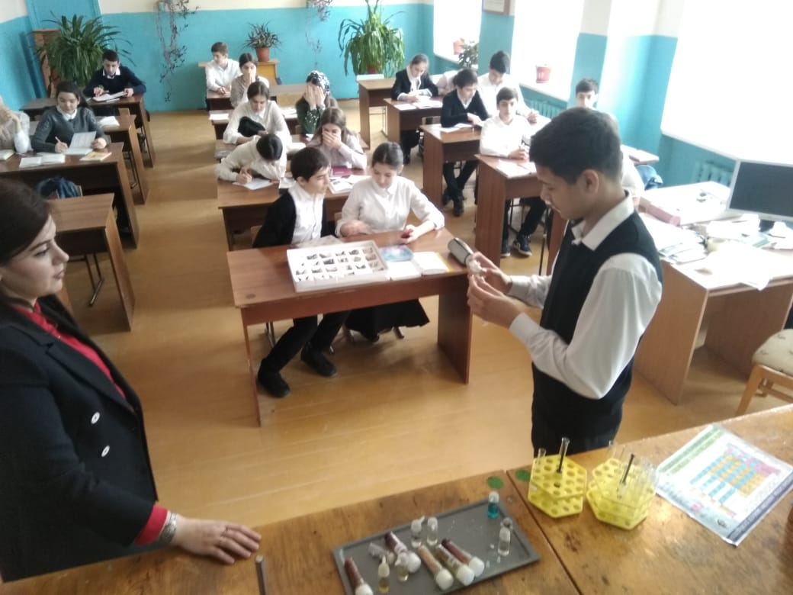

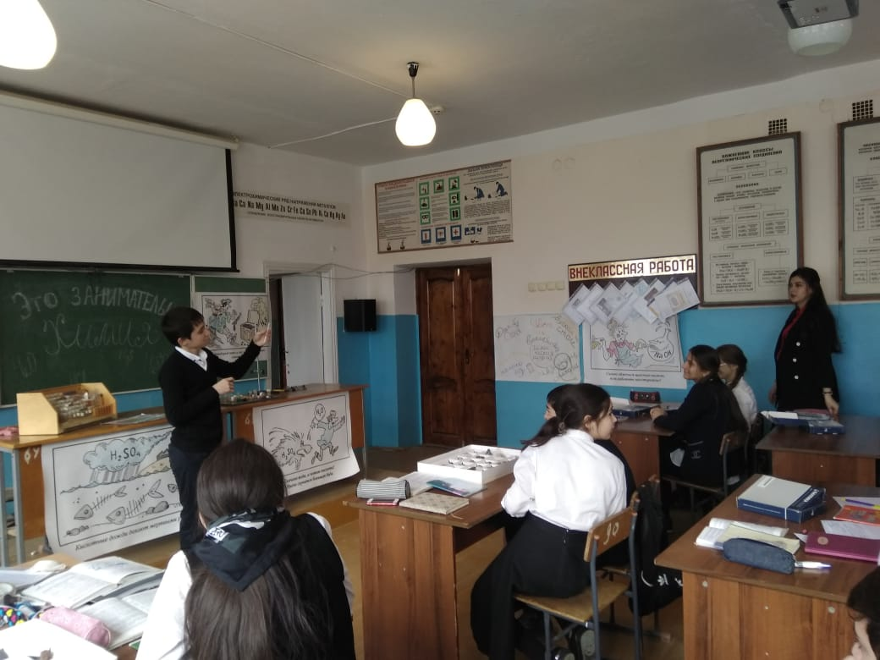

Викторина «Занимательная география» прошел между 7а и 7г кл. в каждой команде по 10 участников победила команда 7г кл. уч. Гасанова П.МГ.

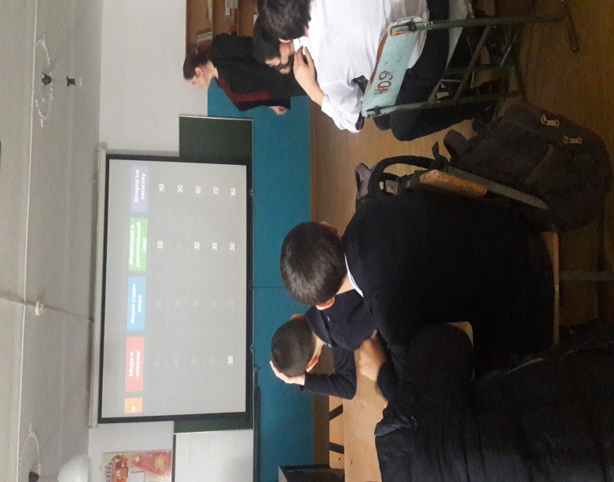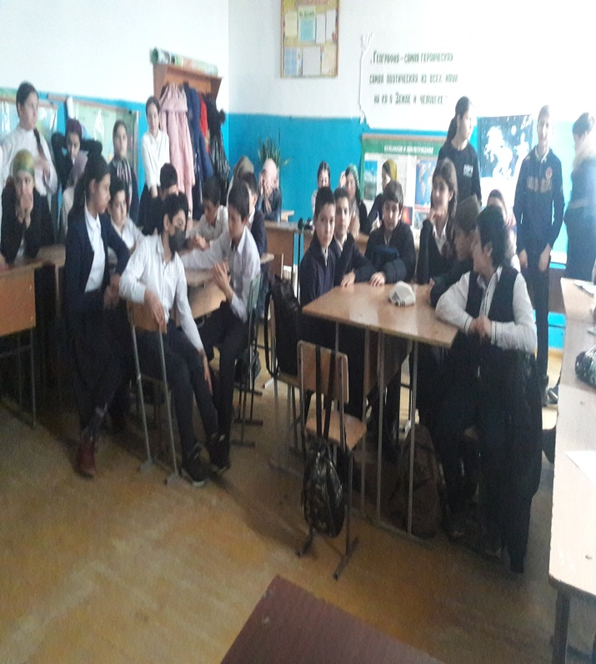

Викторина «Знатоки географии» между 6а и 6д кл.в каждой команде по 8 учеников. Учитель:Магомедова Г.И.

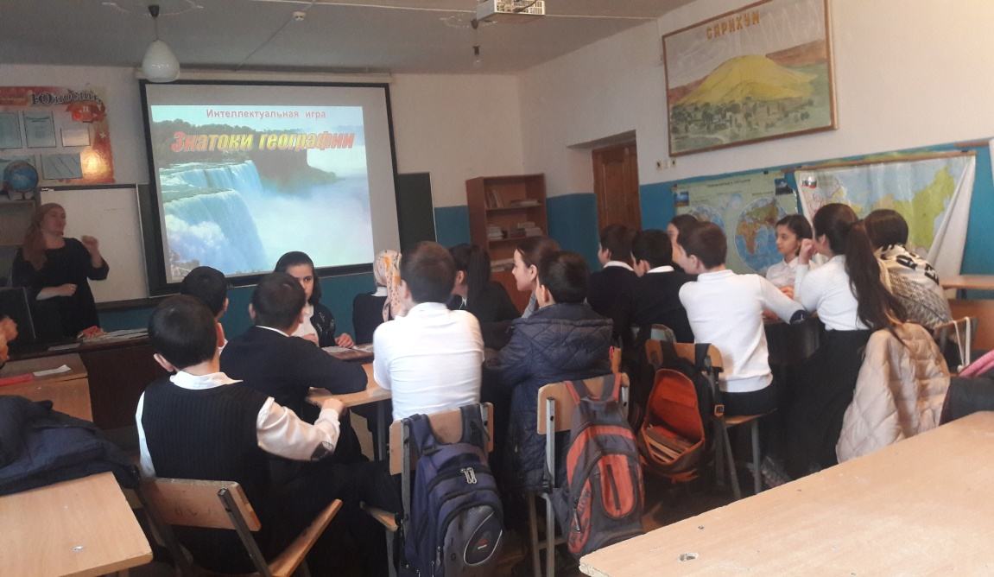

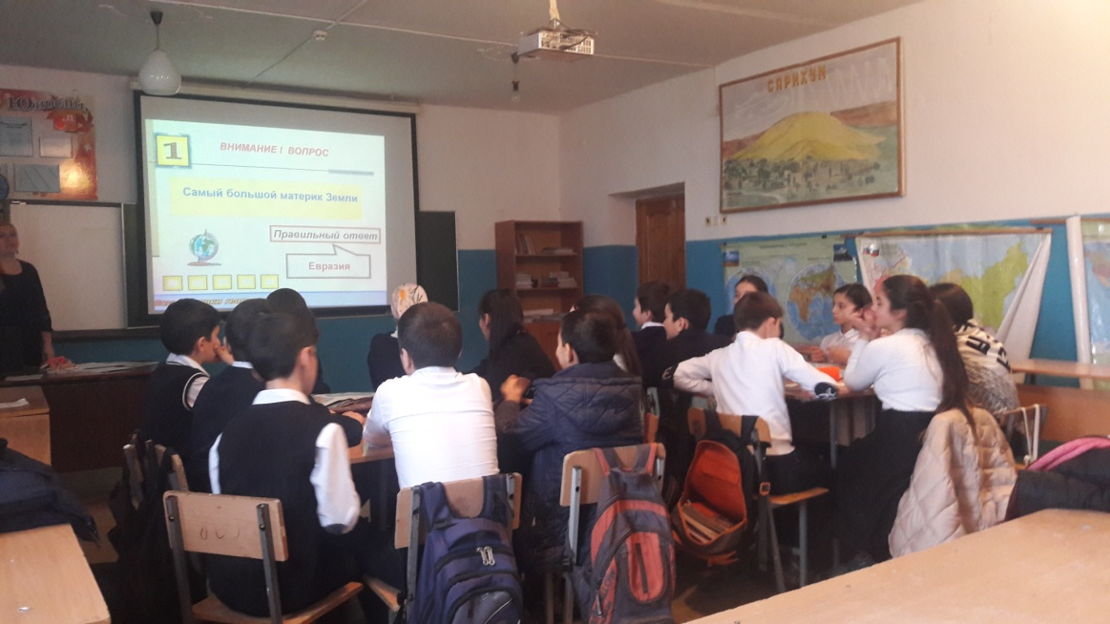

Открытый урок в 5в кл. «Градусная сеть»

Уч. Магомедова Г.И.

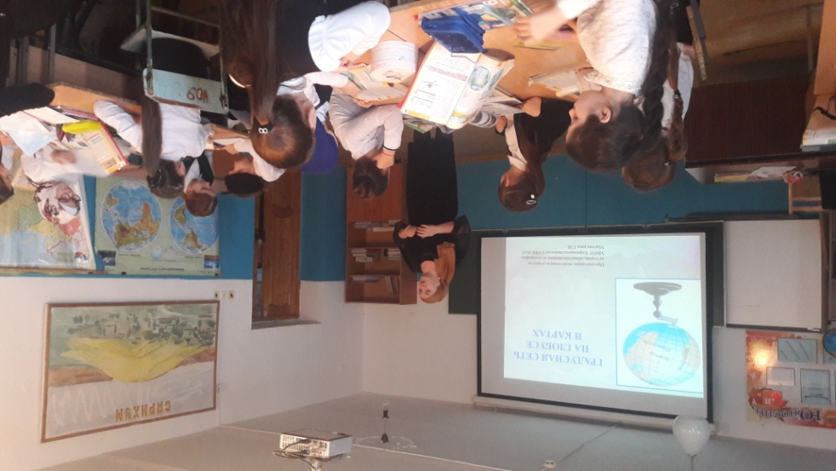

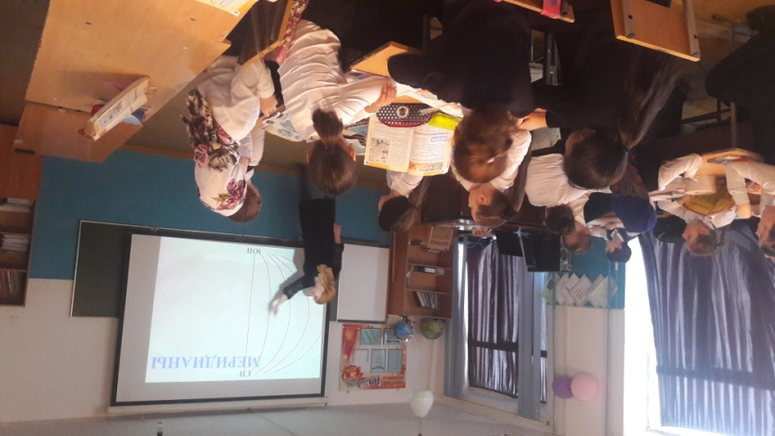

Викторина «Биологическое ассорти» между 6а и 6в

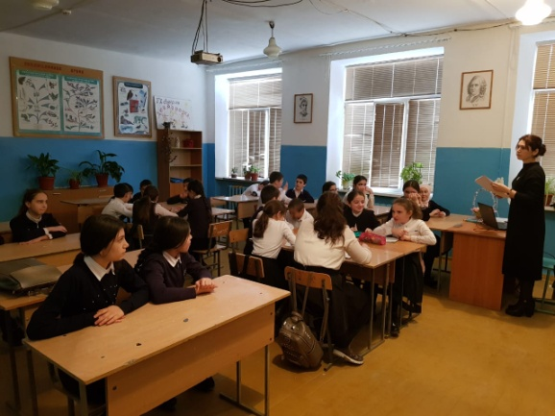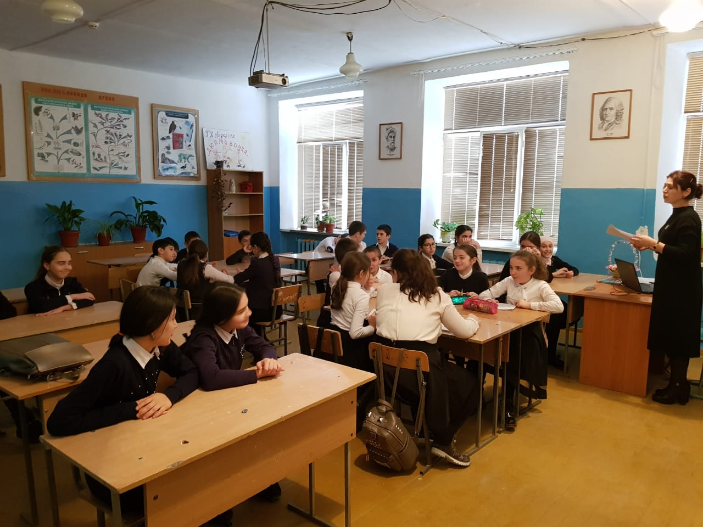

Брейн – ринг между 9в и 9г кл.

